**Ритмическая игра «Веселые гусенички»**

   Увлекательная развивающая настольная игра «Веселые гусенички» рассчитана на 3-7 игроков в возрасте 5-7 лет.   
Игра способствует развитию ритмического слуха, творческой активности детей, слуховой памяти.  
  В наборе 42 карточки на 7 листах формата А4 с изображением ритмического рисунка к фрагментам самых простых и знакомых ребенку мелодий: "Петушок", "Во саду ли в огороде", "Андрей-воробей", "Веселые гуси" и т.д. В комплекте имеется также дополнительный шаблон, который предназначен для удлинения ритма.

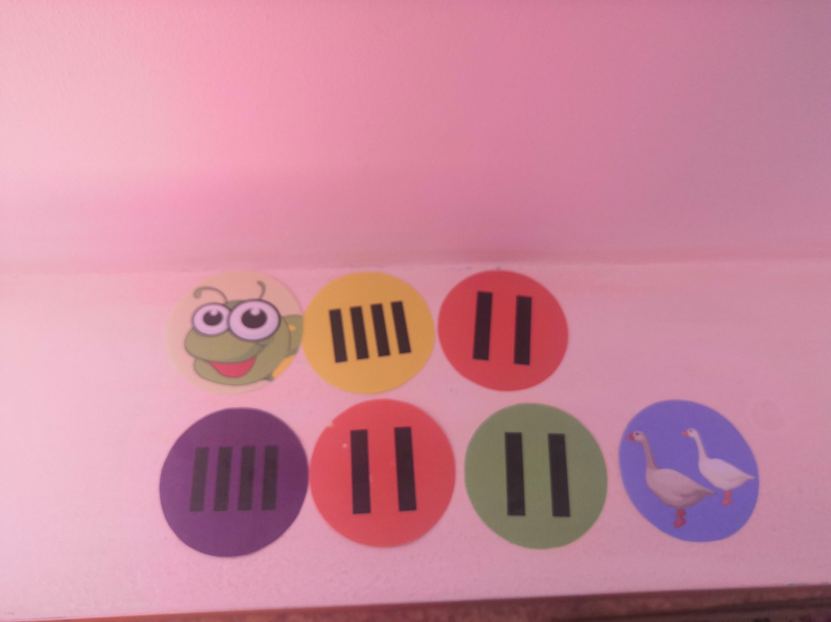

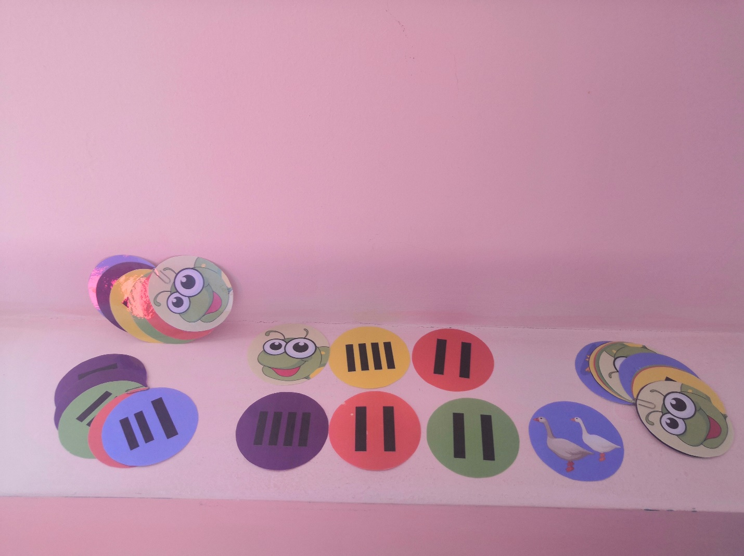

**Музыкальный руководитель: Самофеева В.Н 1КК**